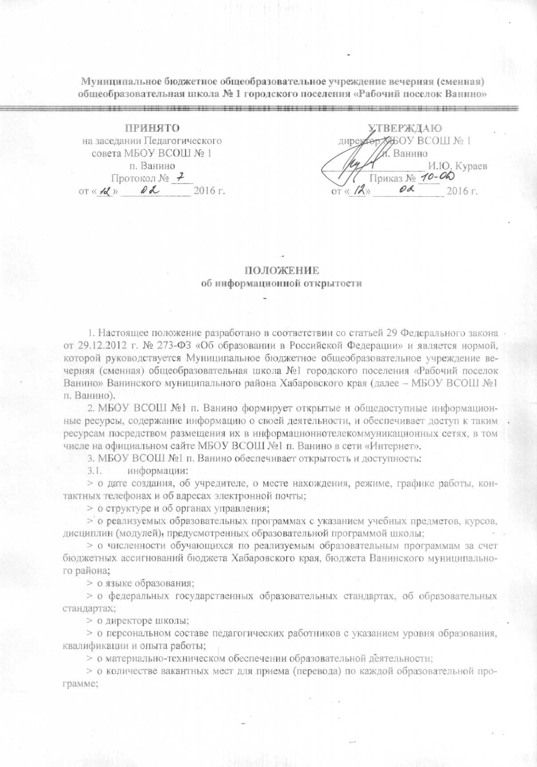
Муниципальное бюджетное общеобразовательное учреждение вечерняя (сменная)
общеобразовательная школа № 1 городского поселения «Рабочий поселок Ванино»

УТВЕРЖДАЮ
директор МБОУ ВСОШ № 1
п. Ванино
___________________ И.Ю. Кураев
Приказ № ____
от «___» _____________ 2016 г.
ПРИНЯТО
на заседании Педагогического совета МБОУ ВСОШ № 1
п. Ванино
Протокол № ____
от «___» _____________ 2016 г.

ПОЛОЖЕНИЕ
об информационной открытости

- Настоящее положение разработано в соответствии со статьей 29 Федерального закона от 29.12.2012 г. № 273-ФЗ «Об образовании в Российской Федерации» и является нормой, которой руководствуется Муниципальное бюджетное общеобразовательное учреждение вечерняя (сменная) общеобразовательная школа №1 городского поселения «Рабочий поселок Ванино» Ванинского муниципального района Хабаровского края (далее – МБОУ ВСОШ №1 п. Ванино).
- МБОУ ВСОШ №1 п. Ванино формирует открытые и общедоступные информационные ресурсы, содержание информацию о своей деятельности, и обеспечивает доступ к таким ресурсам посредством размещения их в информационнотелекоммуникационных сетях, в том числе на официальном сайте МБОУ ВСОШ №1 п. Ванино в сети «Интернет».
- МБОУ ВСОШ №1 п. Ванино обеспечивает открытость и доступность:
  - информации:
- о дате создания, об учредителе, о месте нахождения, режиме, графике работы, контактных телефонах и об адресах электронной почты;
- о структуре и об органах управления;
- о реализуемых образовательных программах с указанием учебных предметов, курсов, дисциплин (модулей), предусмотренных образовательной программой школы;
- о численности обучающихся по реализуемым образовательным программам за счет бюджетных ассигнований бюджета Хабаровского края, бюджета Ванинского муниципального района;
- о языке образования;
- о федеральных государственных образовательных стандартах, об образовательных стандартах;
- о директоре школы;
- о персональном составе педагогических работников с указанием уровня образования, квалификации и опыта работы;
- о материально-техническом обеспечении образовательной деятельности;
- о количестве вакантных мест для приема (перевода) по каждой образовательной программе;
- о наличии и об условиях предоставления обучающимся мер социальной поддержки;
- об объеме образовательной деятельности, финансовое обеспечение осуществляется за счет бюджетных ассигнований бюджета Хабаровского края, бюджета Ванинского муниципального района;
- о поступлении финансовых и материальных средств и об их расходовании по итогам финансового года;
  - копий:
- устава МБОУ ВСОШ №1 п. Ванино;
- лицензии на осуществление образовательной деятельности (с приложениями);
- свидетельства о государственной аккредитации (с приложениями);
- плана финансово-хозяйственной деятельности МБОУ ВСОШ №1 п. Ванино, утвержденного в установленном законодательством Российской Федерации порядке;
- локальных нормативных актов, предусмотренных частью 2 статьи 30 Федерального закона от 29.12.2012 г. №273-Ф3 «Об образовании в Российской Федерации», правил внутреннего распорядка обучающихся, правил внутреннего трудового распорядка, коллективного договора;
- отчета о результатах самообследования. Показатели деятельности образовательной организации, подлежащей самообследованию, и порядок его проведения устанавливаются федеральным органом исполнительной власти, осуществляющим функции по выработке государственной политики и нормативно-правовому регулированию в сфере образования;
- предписаний органов осуществляющих государственный контроль (надзор) в сфере образования, отчетов об исполнении таких предписаний;
- иной информации, которая размещается, опубликовывается по решению МБОУ ВСОШ №1 п. Ванино и (или) размещение, опубликование которой являются обязательными в соответствии с законодательством Российской Федерации.
- Информация и документы, указанные в п. 3 настоящего положения, если они в соответствии с законодательством Российской Федерации не отнесены к сведениям, составляющим государственную и иную охраняемую законом тайну, подлежат размещению на официальном сайте МБОУ ВСОШ №1 п. Ванино в сети «Интернет» и обновлению в течение десяти рабочих дней со дня их создания, получения или внесения в них соответствующих изменений. Порядок размещения на официальном сайте образовательной организации в сети «Интернет» и обновления информации об образовательной организации, в том числе ее содержание и форма ее предоставления, устанавливается Правительством Российской Федерации.

